ENREGISTRER MOUVEMENT DES STOCKS

1-Description : Créer tous les mouvements (Entrée de Produit et Sortie de produit) impactant le stock

2- Déroulement :
« Flot de base »
a- Le système affiche les informations à saisir (Date, Motif,Entrée/Sortie, Quantité)
b- L’utilisateur recherche la référence du produit
c- Le système contrôle la référence du produit
d- L’utilisateur saisi les informations (Date, Motif,Entrée/Sortie, Quantité)

e- L’utilisateur choisit à l’aide d’un plus s’il veut ajouter un autre produit
f- Si l’utilisateur a cliqué sur le plus, le système renvoie au flot de base
g- Le système contrôle les informations
h- L’utilisateur valide la saisie
i- Le système sauvegarde les informations
« Flot Alternatives»
FA1 : “ Produit inexistant ”
Si le produit est inexistant dans la base de donnée : Abandon de saisie
FA2 : “ Sortie Impossible ”
Si le nombre de produit indiqué en sortie est plus grand que le nombre en disponible dans le stock : Erreur
FA3 : “Non validation”
L’utilisateur ne valide pas ses actions : Aucune sauvegarde des actions

3-Exigences
Récupérer la liste des produits.

4
Nom | Type | Longueur | Règles | Origine
Référence | Alphanumérique | 20 | Non Vide
Nom Produit | Alphanumérique | 30 | Non Vide
Entrée/Sortie | Alphanumérique | 6 | Entrée / Sortie
Date | DateTime |  | Non Vide
Nom (Personnel) | Alphabétique | 30 |  | Identifié lors de la connexion
Prénom (Personnel) | Alphabétique | 30 |  | Identifié lors de la connexion
Motif | Alphanumérique | 500
Quantité | Numérique | 9 | >0

5- Maquette

Cas classique :

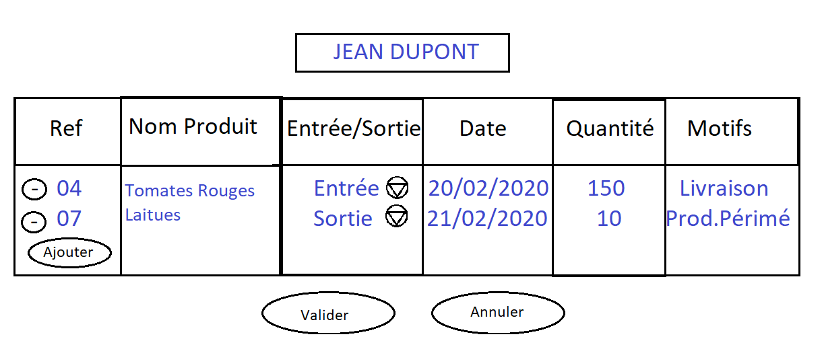

Ref : Référence du produit
Nom Produit : Case dépendant de Ref si elle change, elle prendra le nom indiqué pour cette référence. Mais si Nom Produit change alors Ref change.
Date : Date de l’entrée/sortie du produit
: Enlever la ligne de la modification du mouvement de stock
Ajouter : Ajout d’une ligne pour indiquer une nouvelle modification
Valider : Validation des modifications afin de modifier la base de données
Annuler : Annulation des modifications
Triangle vers le bas : Menu déroulant
JEAN DUPONT : Nom de l’employé courant

Cas erreur :
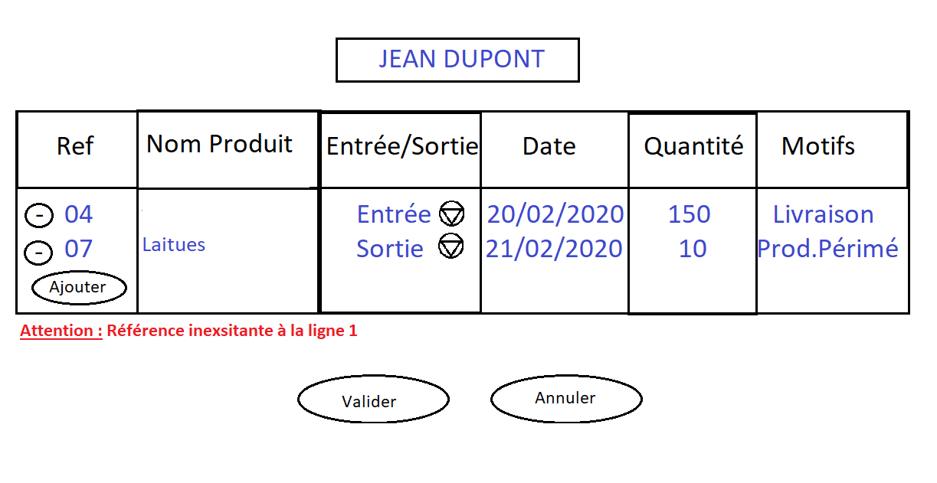

Type d’erreur :
Attention : Référence inexistante pour la ligne ..
Attention : Nom Produit inexistant pour la ligne ..
Attention : Date non-renseignée pour la ligne ..
Attention : Quantité impossible pour la ligne ..
Attention : Aucune modification faites. Est-ce normal?

